《早期国家的产生和发展》
同步练习
选择题

1.中秋节作为中华民族的传统节日，蕴含着“凝聚血缘、合家团圆”的寓意，是中华民族自我认同的一个文化符号。与这一寓意关系最为密切的是（ ）
A.禅让制 B.分封制 C.郡县制 D.科举制21世纪教育网版权所有
2.如果诸侯不履行自己的义务，或超越周王赋予他们的特权，周王可以废除给他们的封地和爵禄，甚至消灭他们。以上解读源于（ ）
A.禅让制 B.世袭制 C.宗法制 D.分封制21·cn·jy·com
3.陕西出土的一件青铜器上铸有“武王伐纣”的铭文。由此可以判断，它最有可能铸造于下列哪一时期（ ）
A.黄帝时期 B.夏朝 C.商朝 D.西周www.21-cn-jy.com
4.“封建亲戚，以藩屏周。”这句话说明（ ）
A.王位世袭制取代禅让制 B.分封制能够巩固统治
C.郡县制加强了中央集权 D.商朝灭亡，西周建立【来源：21·世纪·教育·网】
5.历史课上，小华问小东：“‘暴君’是什么意思？”小东得意地说：“‘暴君’是指统治极度暴虐腐朽的统治者”，下列君王中不属于暴君的是（ ）
A.夏桀 B.成汤 C.商纣王 D.周幽王2-1-c-n-j-y
6.约公元前2070年，我国历史上第一个国家-夏朝建立，此时是（ ）
A.公元20世纪 B.公元前20世纪 C.公元21世纪 D.公元前21世纪
7.2006年7月，第30届世界遗产大会通过中国安阳殷墟入选世界文化遗产名录。“殷墟”为我们研究哪一朝代的历史提供了依据（ ）
A.夏朝 B.商朝 C.西周 D.东周2·1·c·n·j·y
8.下列符合西周分封制内容的选项包括（ ）
①周天子把土地和人民分给亲属、功臣等，封他们为诸侯
②诸侯要服从周天子的命令，带兵随天子作战
③诸侯要向天子纳贡
④诸侯要定期朝见天子。
A.①②③④ B.①②④ C.①②③ D.①③④【来源：21cnj*y.co*m】
9.古语云：多行不义必自毙，下列那个人物的遭遇，能体现这一点（ ）
A.尧 B.汤 C.纣 D.启【出处：21教育名师】
10.夏朝主要统治地区在（ ）
A.黄河下游地区 B.今河南西部，山西南部
C.今陕西泾水，渭水流域 D.今河南洛阳一带【版权所有：21教育】

综合题

问答题：
11.西周实行的分封制。周王自称天子，由嫡长子世袭，其余诸子被分封为诸侯，诸侯往下也按同样原则把本封地内的民众和土地逐级分封给卿大夫、士、士以下没有土地、不再分封。请填写完整。 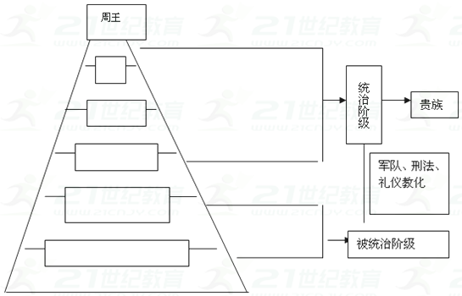
21·世纪*教育网
12.西周实行分封的目的是什么？分封制之下，诸侯可以从周天子那里得到哪些权利？对周天子承担哪些义务？ www-2-1-cnjy-com
材料分析题：
13.读图和材料结合你所学的知识回答问题。
武王追思先圣王，乃褒封神农之后于焦，黄帝之后于祝，帝尧之后于蓟，帝舜之后于陈，大禹之后于杞。于是封功臣谋士，而师尚父为首封：封尚父于营丘，曰齐；封弟周公旦于曲阜，曰鲁；封召公奭于燕；封弟叔鲜于管；弟叔度于蔡。余各以次受封。 ──摘自《史记•周本纪》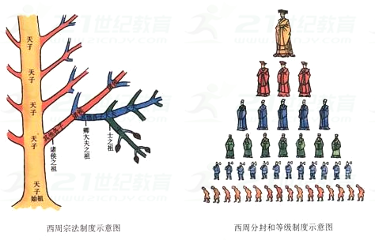
请回答：
（1）上述材料与如图反映的是我国哪个历史时期的哪一项政治制度？
（2）根据材料并结合所学知识，受封的对象是什么人？
（3）实施这种制度的目的是什么？
21*cnjy*com
14.阅读材料，回答问题
“周灭了商，席卷整个中国北方。……靠当时用马车传递的原始通讯方式不可能直接管辖这样大的地区……周王还授权给一大批诸侯，这些诸侯大部分是国王的后裔和亲戚，但其中也包括一些承认周宗主权、与国王没有血缘关系的国王亲信和地方贵族。” --[美]费正清等《中国：传统与变革》（1）根据材料并结合所学知识指出，周在当时实行了什么制度？
（2）根据材料指出当时实行这种制度的主要目的是什么？
（3）结合所学知识，说一说这些诸侯要对周王承担哪些义务？
（4）材料反映的制度对周朝统治起到了怎样的作用？21教育名师原创作品

答案和解析
【答案】
1.B 2.D 3.D 4.B 5.B 6.D 7.B 8.A 9.C 10.B
11.西周通过分封制，建立了森严的等级制度。周天子把土地、平民和奴隶分封给亲属、功臣等，封他们为诸侯。诸侯在自己的封土内，又将土地、平民、奴隶分赐给卿大夫，卿大夫再将所得的土地和平民、奴隶分赐给士．周天子、诸侯、卿大夫和士是统治阶级。平民和奴隶是被统治阶级。
故答案为： 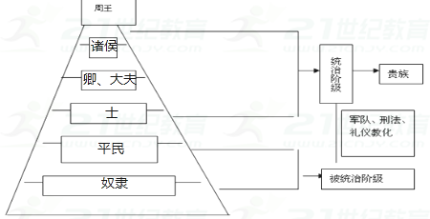
12.根据所学可知，为了巩固西周的统治，西周实行分封制。周天子分封亲属、功臣等为诸侯，建立诸侯国。西周被分封的诸侯必须服从周天子的命令，向周天子交纳贡品，平时镇守疆土，战时带兵随从天子作战；所以西周实行分封的目的是巩固西周的统治；分封制之下，诸侯可以从周天子那里得到的权利是从周天子那里分得土地和人口的权利，在封国内享有世袭统治的权力；对周天子承担的义务是服从周天子的命令，向天子交纳贡品，战时带兵随从天子作战。
故答案为：
目的：巩固西周的统治；
权利：从周天子那里分得土地和人口的权利，在封国内享有世袭统治的权力；服从周天子的命令，向天子交纳贡品，战时带兵随从天子作战；
13.（1）由材料“武王追思先圣王，乃褒封神农之后于焦，黄帝之后于祝，帝尧之后于蓟…”、《西周宗法制度示意图》和《西周分封和等级制度示意图》可知，题干中的材料与图片反映的是我国西周时期实行的分封制；
（2）由材料“武王追思先圣王，乃褒封神农之后于焦，黄帝之后于祝，帝尧之后于蓟，帝舜之后于陈，大禹之后于杞．于是封功臣谋士，而师尚父为首封：封尚父于营丘，曰齐；封弟周公旦于曲阜，曰鲁…”可知分封制中受封的对象是宗亲、功臣、先代贵族的后裔等；
（3）西周建立后，为维护周朝的统治，巩固疆土，实行了分封制。
故答案为：
（1）周朝；分封制；
（2）宗亲、功臣、先代贵族的后裔等；
（3）维护周朝的统治，巩固疆土。
14.（1）由材料“周灭了商，席卷整个中国北方…周王还授权给一大批诸侯，这些诸侯大部分是国王的后裔和亲戚，但其中也包括一些承认周宗主权、与国王没有血缘关系的国王亲信和地方贵族。”可知材料反映的是周朝实行的分封制；
（2）由材料“周灭了商，席卷整个中国北方…靠当时用马车传递的原始通讯方式不可能直接管辖这样大的地区…周王还授权给一大批诸侯…”可知西周实行分封制的目的是为了稳定周初的政治形势，巩固疆土；
（3）西周分封制规定，诸侯必须服从周天子的命令，向天子交纳贡品，平时镇守疆土，战时带兵随从天子作战；
（4）西周通过实行分封制，开发了边远地区，扩大统治范围，加强了统治，成为一个强盛的国家。
故答案为：
（1）分封制；
（2）为了稳定周初的政治形势，巩固疆土；
（3）需要向周王进纳贡物，服从周天子的命令，平时镇守疆土，战时带兵随从天子作战；
（4）保证周王朝对地方的控制，同时稳定政局，扩大统治范围。
【解析】
1. “凝聚血缘、合家团圆”的寓意强调的是血缘和家族亲情的关系，是宗法制的表现，宗法制是与分封制密切相关的政治制度，B符合题意．A、B、C的内容都没有强调血缘和家族亲情的关系；
故选B；
本题考查西周的分封制．西周建立后，为了巩固统治，实行了分封制．周天子分封亲属、功臣、前代贵族后裔为诸侯；
掌握分封制的内容和影响。
2. 西周分封制规定，诸侯必须服从周天子的命令，定期向天子缴纳贡品，平时镇守疆土，战时带兵随从周天子作战。如果诸侯不履行自己的义务，或超越周王赋予他们的特权，周王可以废除给他们的封地和爵禄，甚至消灭他们。
故选D；
本题以分封制的材料为依托，考查的是西周分封制的知识；
本题以分封制的材料为背景，考查的是学生对西周分封制有关知识的记忆、理解能力。
3. 商朝末年，周武王伐纣灭商，建立了周朝，历史上成为西周．由“武王伐纣”的铭文可知该青铜器可能铸造于西周；
故选D；
本题以“武王伐纣”的铭文为依托，考查的是西周建立的知识；
本题以“武王伐纣”的铭文为背景，考查的是学生对西周建立的有关知识的记忆、理解能力。
4. 西周建立后，为巩固统治，周天子实行分封制。材料“封建亲戚，以藩屏周。”反映的正是西周分封制。
故选B；
本题以分封制的材料为依托，考查的是西周分封制的知识；
本题以分封制的材料为背景，考查的是学生对西周分封制的有关知识的记忆、理解能力。
5. 依据所学，夏舛、商纣王、周幽王分别是夏、商、西周的最后一个国王，统治腐朽残暴，导致国家灭亡；成汤是商朝的建立者，汤建国后，吸取夏朝灭亡的经验教训，要求其臣属“有功于民，勤力乃事”，对那些亡国的夏民，则仍保留“夏社”，并封其后人。汤注意“以宽治民”，因此在他统治期间，阶级矛盾较为缓和，政权较为稳定，国力也日益强盛；
故选B；
本题夏、商、西周的灭亡；
本题以夏、商、西周灭亡为背景，考查学生识记历史知识能力。
6. 约公元前2070年，禹建立我国历史上第一个王朝--夏朝，我国漫长的原始社会到此结束，奴隶社会开始了。公元前2070年是公元前21世纪。
故选D；
本题主要考查我国历史上第一个国家-夏朝建立；
本题主要考查学生的识记能力以及分析问题的能力；熟练掌握我国历史上第一个国家-夏朝。
7. 商王盘庚统治时期，曾经迁都到殷，中国安阳殷墟就是商朝都城的遗址。
故选B；
本题考查的是盘庚迁殷的知识点；
本题以商朝的建立和灭亡为背景，考查的是学生对盘庚迁殷的有关知识的记忆、理解能力。
8. 西周分封制规定，周天子把土地和平民、奴隶分封给亲属、功臣，让他们当诸侯。诸侯必须服从周天子的命令，向天子交纳贡品，有为周天子镇守疆土、随从作战、交纳贡赋和朝觐述职的义务。所以①②③④都符合西周分封制的内容。
故选A；
本题考查分封制的内容；
本题重在让学生掌握分封制的内容，学生需熟练掌握。
9. 商朝最后一个国王纣，酒池肉林，生活腐化，统治残暴，导致人民反抗，公元前1046年，商朝被周武王灭亡。体现了“多行不义必自毙 ”；
故选C；
本题考查商朝的灭亡；
本题以商朝的灭亡为背景，考查学生认识问题能力。
10. 根据所学知识可知，夏朝主要统治地区在河南西部和山西南部一带，主要是以安阳为中心，四周辐射；
故选B；
本题考查夏朝建立的知识点．重点掌握夏朝主要统治地区；
本题主要考查学生运用所学知识解决问题的能力；识记与灵活掌握夏商周更替的相关历史史实。
11. 本题考查的是西周分封制的知识点；
本题以西周等级制度示意图为背景，考查的是学生对西周分封制的有关知识的记忆、理解能力。
12. 本题考查西周分封制的目的、诸侯的权利和义务；
本题考查西周的分封制，考查学生的理解和分析能力，解题关键是掌握基础知识。
13. 21教育网
（1）本题考查的是分封制的知识点；
（1）本题考查的是分封制内容的知识点；
（3）本题考查的是分封制目的知识点；
本题以分封制为背景，考查的是学生对西周分封制的有关知识的记忆能力。
14. 21cnjy.com
（1）本题考查的是西周分封制的知识点；
（2）本题考查的是西周分封制目的知识点；
（3）本题考查的是西周分封制内容的知识点；
（4）本题考查的是西周分封制影响的知识点；
本题以分封制为背景，考查的是学生对西周分封制的有关知识的记忆、理解能力。

